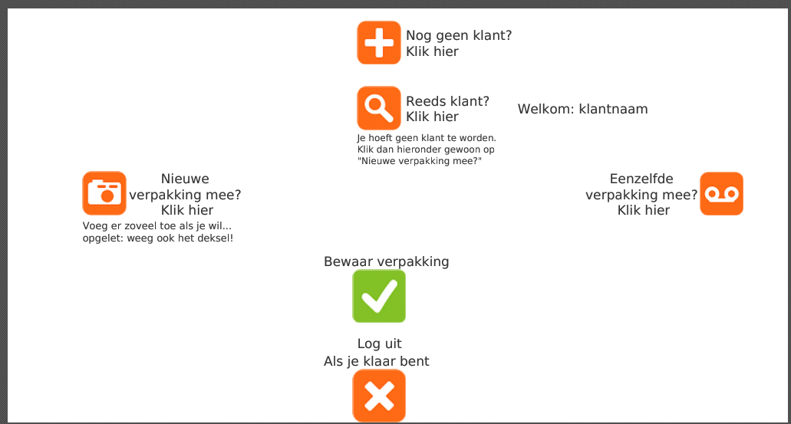
Hier kan de klant zelf zijn verpakking “inscannen” via de webcam en de weegschaal (aparte computer).
Het is de bedoeling dat het gewicht van de verpakking automatisch uitgelezen wordt en samen met de afbeelding (via webcam) wordt bewaard bij de klantfiche.
De data kan enkel bewaard worden als de weging voor 1 a 2 seconden niet verandert.

Echter moet er geen klantenfiche bestaan om de verpakkingen te bewaren. Indien dit het geval is, wordt een algemeen klantnr gebruikt (bv. 999999) zodat bij de afrekening toch snel de verpakking kan geselecteerd worden.

Als de verpakking bewaard is, dan staat die actief. Na afrekening van die verpakking aan de kassa komt die op non-actief te staan.

De kassasoftware toont enkel de actieverpakkingen om sneller door de lijst van verpakkingen te kunnen scrollen door de kassierster .

De knop “Eenzelfde verpakking mee?” is enkel voor geregistreerd klanten, om non-active verpakkingen terug te activeren zodat die sneller aan de kassa teruggevonden worden.

